2019 - 2020 学年第2学期《单片机原理及应用》重修答题纸A
学院 班级 学号 姓名

-----------------------〇------------ 装 --------------〇----------------- 订 --------------〇------------------ 线 --------------〇-----------------------------------
总分 | 一 | 二 | 三 | 四 | 五

一、选择题（每题1分，共10分）
（ ）1、单片机位数是由其（ ）的位数决定的？
A、控制总线 B、数据总线 C、地址总线 D、控制总线和地址总线
（ ）2、单片机基本寻址空间的大小是由其（ ）的位数决定的？
- IO口 B、数据总线 C、地址总线 D、控制总线
（ ）3、PIT定时器1的溢出标志PTF1，在CPU响应中断后，将（ ）。
A、由软件清零 B、由硬件清零 C、 随机状态 D、 AB都可以
（ ）4、关于IRQ描述不正确的是( )
A、可屏蔽中断 B、专用控制位在IRQCR
C、受CCR寄存器中X位控制 D、编程可设置低电平触发
（ ）5、MC9S12系列单片机的PIT模块是（ ）计数器？
A、16位、加法 B、24位、加法 C、16位、减法 D、24位、减法
（ ）6、在MC9S12系列单片机的SPI模块的4个引脚中，主机模式下作为主机数据输出的引脚是（ ）。
A、MISO B、MOSI C、SCK D、SS
（ ）7、在进行串行通信时，若两机的发送与接收可以交替进行，则称为（ ）。
A、半双工传送 B、单工传送 C、主从传送 D、全双工传送
（ ）8、ATD转换不可以采用（ ）方式确定转换完成，读取相关结果寄存器取得
ATD转换结果。
A、查询ATDCTL2中的AFFC位 B、查询ATD0STAT2中的对应的CCF位
C、查询ATD0STAT0中的SCF位 D、采用中断方式
（ ）9、中断向量表中每个中断源占用几个字节？
A、 1个 B、2个 C、4个 D、 8个
（ ）10、PWM表示的内容是( )。
A、振幅调制 B、脉冲宽度调制 C、频率调制 D、脉码调制

共5页 第1页

二、填空（每空1分，共20分）
1、8位有符号数的数据范围是( )， 16位无符号数的数据范围是( )。
2、单片机将硬件集中到单一芯片，举出MC9S12的4个片内外设，如（ ）、（ ）、（ ）和（ ）。
3、MC9S12XS单片机中，异步串行通信SCI的起始位是（ ）电平，停止位
是( )电平，空闲位是（ ）电平。
4、MC9S12系列单片机的基本64KB存储空间的最后256个字节是( )区,该区存储的内容是（ ）。
5、MC9S12系列单片机内置ATD转换器，上电默认为（ ）位A-D转换，若想提高测量精度,可编程设置为( )位A-D转换。
共4页 第1页
6、堆栈是一段连续的（ ）空间，按照（ ）方式工作，堆栈顶端位置通过CPU内部的（ ）寄存器来确定，其初值与（ ）有关。
7、使用MC9S12系列单片机的PWM模块时，通过软件编程可以调节PWM信号波形的（ ）、( )和( )。

三、简答题：（每题4分，共20分）
1、将下面几个数转换成10进制，并按大小进行排序。
① 2进制 01100011 ② 8进制 44
③ 16进制 25 ④ BCD码 01110011

学院 班级 学号 姓名

-----------------------〇------------ 装 --------------〇----------------- 订 --------------〇------------------ 线 --------------〇-----------------------------------
2018 - 2019 学年第1学期《单片机原理及应用》课程答题纸A
2、简要说明在集成开发环境CodeWarrior中如何创建一个新的工程。

3、一个开关,一端接地,另一端接PROTB.0口,若想读取开关状态,需要考虑哪些问题？

4、结合IRQ中断响应的过程，说明中断程序设计中应该考虑的主要问题。

5、MC9S12XS单片机有几个SPI接口？几个SCI接口？每个接口有几个中断源？如何区分是发送中断还是接收中断？

共5页 第2页

四、分析题（20分）
共4页 第2页
MC9S12系列单片机的实验板外接晶体16MHz，B口接8个LED小灯，阅读以下程序，回答问题。(20分)
#include <hidef.h>
#include "derivative.h"
void Init_PORT()
{
DDRB=0xFF; ( )

PORTB=0X00;
}

void Init_PIT(void) ( )
{

PITCFLMT_PITE=0;

PITCE_PCE0=1;
PITMUX_PMUX0=0; ( )

PITMTLD0=100-1;

PITLD0=20000-1;

PITINTE_PINTE0=1;

PITCFLMT_PITE=1;
}

void main(void)
{
Init_PORT();
Init_PIT();
EnableInterrupts; ( )
for(;;);
}

void interrupt 66 PIT0(void)
{
PITTF_PTF0=1; ( )

PORTB=~PORTB;
}

学院 班级 学号 姓名

-----------------------〇------------ 装 --------------〇----------------- 订 --------------〇------------------ 线 --------------〇-----------------------------------
2018 - 2019 学年第 1 学期《单片机原理及应用》课程答题纸A

1、在程序中的（）内，填写注释以说明该行语句功能（5分）
2、说明程序的功能，并给出分析依据。（5分）

3、若在程序中添加下面的锁相环函数并在适当的地方进行函数调用，则程序功能有什么改变，为什么？（5分）
void pllclk(void)
{
SYNR=0x43;
REFDV=0x81;
while(CRGFLG_LOCK==0);

CLKSEL_PLLSEL=1;
}

4、若要小灯实现1分钟的流水灯功能，然后保持全亮，需进行怎样的修改？（5分）
注：可能会用到的相关寄存器定义见第4页

共5页 第3页

五、程序设计题（题目中涉及到的硬件电路遵循实验课所用的开发板电路）（30分）
1、设计单片机系统4位数码管动态显示电路，并编程显示学号“0523” (15分）
共4页 第3页

共5页 第3页

学院 班级 学号 姓名

-----------------------〇------------ 装 --------------〇----------------- 订 --------------〇------------------ 线 --------------〇-----------------------------------
2018 - 2019 学年第1学期《单片机原理及应用》课程答题纸A

2、MC9S12X单片机使用16MHz晶振，利用串口与PC机相连接，当单片机接收到PC机发送的命令字符“t”时就连续发送变量a的数值给PC机，若接收到的命令字符为“s”时，就停止发送。变量a的初值为10，数值范围为10~19，要求能够通过单片机外接的一个按钮修改变量a的数值，例如，按钮按下一次，变量a加1。 (15分）

共5页 第4页

共4页 第4页

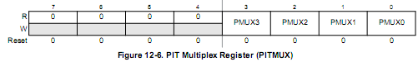
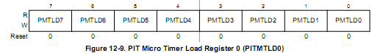
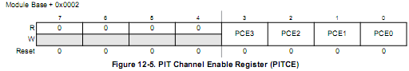
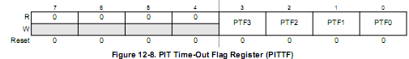
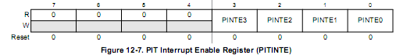
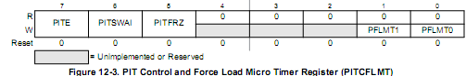
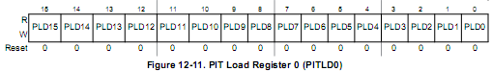
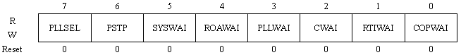
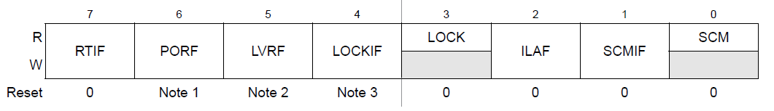
此页撕下，正面供参考，背面作草纸
学院 班级 学号 姓名

-----------------------〇------------ 装 --------------〇----------------- 订 --------------〇------------------ 线 --------------〇-----------------------------------
CLKSEL
CRGFLG

共5页 第5页

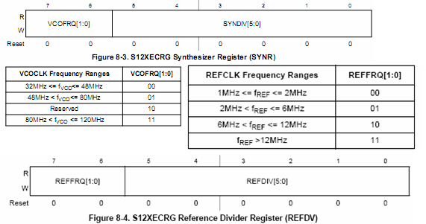

IRQCR
7 | 6 | 5 | 4 | 3 | 2 | 1 | 0
IRQE | IRQEN | 0 | 0 | 0 | 0 | 0 | 0

